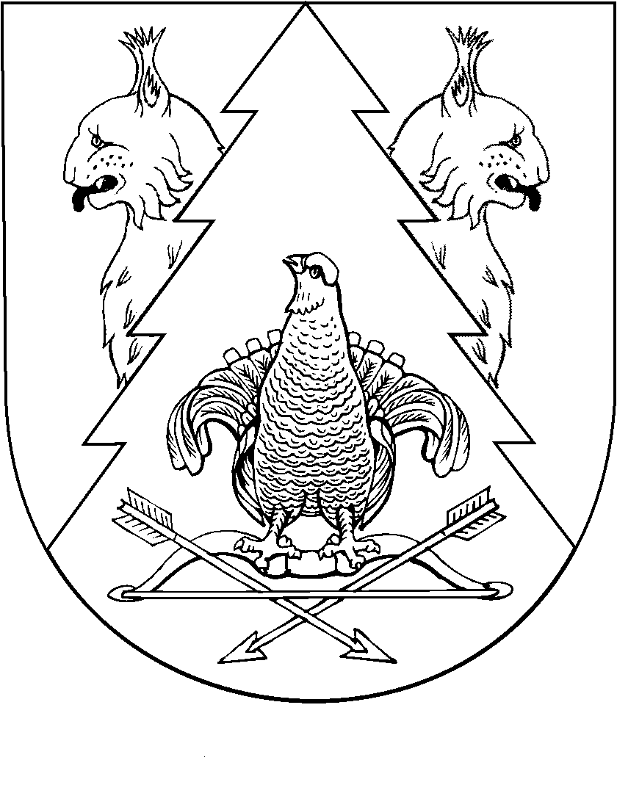
Двадцать первая сессия Собрания депутатов
муниципального образования «Юксарское сельское поселение»
второго созыва

РЕШЕНИЕ
Собрания депутатов
Юксарского сельского поселения

от 30 ноября 2012 года №102

Об утверждении Генерального плана муниципального образования «Юксарское сельское поселение»

В соответствии со ст.23 Градостроительного Кодекса Российской Федерации, ст.13 Федерального Закона от 06.10.2003 года «Об общих принципах организации местного самоуправления в Российской Федерации», ст.3 Устава муниципального образования «Юксарское сельское поселение» Собрание депутатов муниципального образования «Юксарское сельское поселение» решило:
1.Утвердить генеральный план муниципального образования «Юксарское сельское поселение». Генеральный план размещен на сайте муниципального образования «Юксарское сельское поселение» официального интернет портала Республики Марий Эл.
2.Обнародовать настоящее решение на информационном стенде администрации Юксарского сельского поселения.
3. Настоящее решение вступает в силу после его официального обнародования.

Глава муниципального образования
«Юксарское сельское поселение»,
Председатель Собрания депутатов Т.В.Янцукова

